**小児慢性特定疾病児童の保護者の皆様へ**

個人番号（マイナンバー）提供のお願い

　行政手続における特定の個人を識別するための番号の利用等に関する法律（以下「番号法」といいます。）による個人番号の利用が、平成28年1月より施行されました。

小児慢性特定疾病医療費は、12桁の個人番号（以下「マイナンバー」といいます。）を利用する事務として番号法に定められており、マイナンバーを利用した情報提供等を行っていくことを義務付けられています。そのため、小児慢性特定疾病医療費支給認定に係る申請につきましては、マイナンバーを記載していただくとともに、個人番号カード等の提示をお願いします。

**受付窓口でマイナンバーを確認します。**

各厚生センター、支所で申請を行う際に、以下の１または２の方法でマイナンバーの確認を行います。あらかじめ、必要な書類を準備してください。

**１　申請者本人が持参する場合（申請者は、児童と同じ保険に加入する保護者です。）**

　　以下の①または②のいずれかを提示してください。

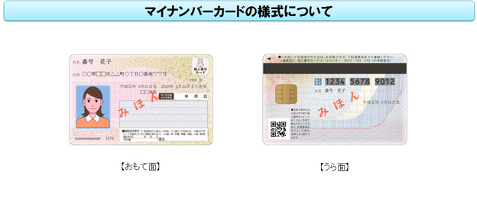①　申請者本人の「個人番号カード」

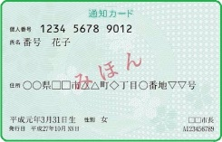②　 (1) 申請者本人の「通知カード」または「個人番号付の住民票」

注：（令和２年５月25日時点で交付されている通知カードは、氏名、住所等

　　　　　　　 の記載事項に変更がない場合又は正しく変更手続きがとられている場合

　　　　　　　 に限り利用可能）

**＋**

(2) 申請者本人の運転免許証、パスポートなど（※）

※(2)の書類がない場合は、健康保険証、国民年金手帳、児童扶養手当証書等の２種類をご準備く

ださい。

**２　申請者本人以外（代理人）が持参する場合**

　　以下の(1)～(3)のすべてを提示してください。

1. 申請者本人の「個人番号カードの写し」、または「個人番号が記載された住民票の写し」、または「通知カードの写し」※
2. 申請者本人の健康保険証、または運転免許証、またはパスポート、もしくは委任状
3. 代理人の「個人番号カード」、「運転免許証」、「パスポート」などから１種類

※注：（令和２年５月25日時点で交付されている通知カードは、氏名、住所等 の記載事項に変更が

　　　　ない場合又は正しく変更手続きがとられている場合に限り利用可能）

**「小児慢性特定疾病医療費支給認定に伴う個人番号の提供について」（様式第16号）への記入が必要です。**

あらかじめ上記の用紙に記入していただくか、厚生センター・支所の受付窓口でご記入ください。ご記入のうえは、「小児慢性特定疾病医療費支給認定申請書」の下部にある

・別紙提出の個人番号と相違ありません。の横にある□にレを記入してください。



マイナンバーを記入していただく方は、下記のとおりです。

|  |  |  |  |  |
| --- | --- | --- | --- | --- |
| 医療保険等の種類 | マイナンバーの記入が必要な対象者 | | | |
| 申請者 | 受診者 | 被保険者 | その他世帯員 |
| 被用者保険 | ○ | ○ | ○ | × |
| 国民健康保険 | ○ | ○ | － | ○ |
| 生活保護 | ○ | ○ | － | × |

(1)　被用者保険（健康保険組合、協会けんぽ、共済等）

　　 申請者及び受診者のマイナンバーを記入してください。申請者が被保険者でない場

　 合（父（被保険者）が単身赴任中で母が申請者である場合等）は、被保険者のマイナ

ンバーも記入してください。

(2)　国民健康保険（市町村、国民健康保険組合）

　　 申請者及び受診者を含む、世帯調書（様式第12号）に記入した世帯員すべての方

のマイナンバーを記入してください。

　※上記対象者以外のマイナンバーが記入されている場合は、申請窓口において不要な方

　のマイナンバーを削除させていただきます。